Уголовная ответственность с 14 лет

Лица, достигшие ко времени совершения преступления четырнадцатилетнего возраста, подлежат уголовной ответственности за:
― убийство (статья 105),
― умышленное причинение тяжкого вреда здоровью (статья 111),
― умышленное причинение средней тяжести вреда здоровью (статья 112),
― похищение человека (статья 126), изнасилование (статья 131),
― насильственные действия сексуального характера (статья 132),
― кражу (статья 158),
― грабеж (статья 161),
― разбой (статья 162),
― вымогательство (статья 163),
― неправомерное завладение автомобилем или иным транспортным средством без цели хищения (статья 166),
― умышленные уничтожение или повреждение имущества при отягчающих обстоятельствах (часть вторая статьи 167),
― террористический акт (статья 205),
― захват заложника (статья 206),
― заведомо ложное сообщение об акте терроризма (статья 207),
― хулиганство при отягчающих обстоятельствах (часть вторая статьи 213),
вандализм (статья 214),
― хищение либо вымогательство оружия, боеприпасов, взрывчатых веществ и взрывных устройств (статья 226),
― хищение либо вымогательство наркотических средств или психотропных веществ (статья 229),
― приведение в негодность транспортных средств или путей сообщения (статья 267).

Уголовная ответственность с 14 лет

Лица, достигшие ко времени совершения преступления четырнадцатилетнего возраста, подлежат уголовной ответственности за:
― убийство (статья 105),
― умышленное причинение тяжкого вреда здоровью (статья 111),
― умышленное причинение средней тяжести вреда здоровью (статья 112),
― похищение человека (статья 126), изнасилование (статья 131),
― насильственные действия сексуального характера (статья 132),
― кражу (статья 158),
― грабеж (статья 161),
― разбой (статья 162),
― вымогательство (статья 163),
― неправомерное завладение автомобилем или иным транспортным средством без цели хищения (статья 166),
― умышленные уничтожение или повреждение имущества при отягчающих обстоятельствах (часть вторая статьи 167),
― террористический акт (статья 205),
― захват заложника (статья 206),
― заведомо ложное сообщение об акте терроризма (статья 207),
― хулиганство при отягчающих обстоятельствах (часть вторая статьи 213),
вандализм (статья 214),
― хищение либо вымогательство оружия, боеприпасов, взрывчатых веществ и взрывных устройств (статья 226),
― хищение либо вымогательство наркотических средств или психотропных веществ (статья 229),
― приведение в негодность транспортных средств или путей сообщения (статья 267).

Уголовная ответственность с 14 лет

Лица, достигшие ко времени совершения преступления четырнадцатилетнего возраста, подлежат уголовной ответственности за:
― убийство (статья 105),
― умышленное причинение тяжкого вреда здоровью (статья 111),
― умышленное причинение средней тяжести вреда здоровью (статья 112),
― похищение человека (статья 126), изнасилование (статья 131),
― насильственные действия сексуального характера (статья 132),
― кражу (статья 158),
― грабеж (статья 161),
― разбой (статья 162),
― вымогательство (статья 163),
― неправомерное завладение автомобилем или иным транспортным средством без цели хищения (статья 166),
― умышленные уничтожение или повреждение имущества при отягчающих обстоятельствах (часть вторая статьи 167),
― террористический акт (статья 205),
― захват заложника (статья 206),
― заведомо ложное сообщение об акте терроризма (статья 207),
― хулиганство при отягчающих обстоятельствах (часть вторая статьи 213),
вандализм (статья 214),
― хищение либо вымогательство оружия, боеприпасов, взрывчатых веществ и взрывных устройств (статья 226),
― хищение либо вымогательство наркотических средств или психотропных веществ (статья 229),
― приведение в негодность транспортных средств или путей сообщения (статья 267).
МУК «ЦБС Советского муниципального района»

Центральная библиотека



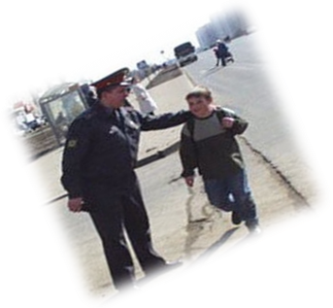

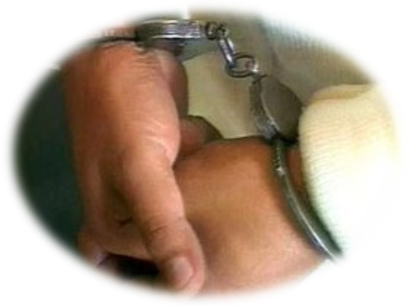



р.п.Степное
2010 год
МУК «ЦБС Советского муниципального района»

Центральная библиотека

р.п.Степное
2010 год
МУК «ЦБС Советского муниципального района»

Центральная библиотека

р.п.Степное
2010 год

